**Третий комплекс артикуляционной гимнастики, подготавливающий речевой аппарат для правильного произношения шипящих звуков [Ш], [Ж], [Ч], [Щ].**

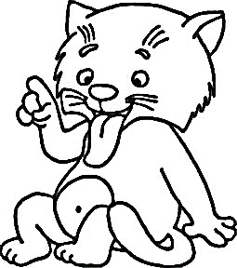***1. «Наказать непослушный язык».***

Цель: вырабатывать умение, расслабив мышцы языка, удерживать его широким, распластанным.

Краткое описание: Улыбнуться. Приоткрыть рот. Спокойно положить язык на нижнюю губу и, пошлепывая его губами, произносить звуки ПЯ - ПЯ-ПЯ.

Удерживать широкий язык в спокойном положении при открытом рте под счет от 1 до 5-10.

Методические указания:

1. Нижнюю губу не следует подворачивать и натягивать на нижние зубы.

2. Язык должен быть широким, края его касаются углов рта.

3. Похлопывать язык губами надо несколько раз на одном выдохе. Следить, чтобы ребенок не задерживал выдыхаемый воздух. Контроль над выдыхаемой струей воздуха осуществляется с помощью ватки, поднесенной ко рту ребенка: если упражнение выполняется правильно, ватка будет отклоняться.

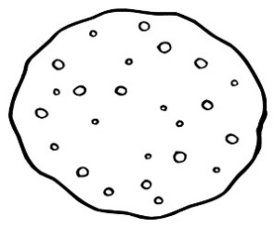***2. «Лопата» («Блинчик»)***

Цель: выработать умение делать язык широким и удерживать его в спокойном, расслабленном состоянии.

Краткое описание: Улыбнуться, приоткрыть рот, положить широкий передний край языка на нижнюю губу. Удерживать его в таком положении под счет от 1 до 5-10.

Методические указания:

1. Губы не растягивать в сильную улыбку, чтобы не было напряжения.

2. Следить, чтобы не подворачивалась нижняя губа.

3. Не высовывать язык далеко: он должен только накрывать нижнюю губу.

4. Боковые края языка должны касаться углов рта.

5. Если это упражнение не получается, надо вернуться к упражнению «Наказать непослушный язык».

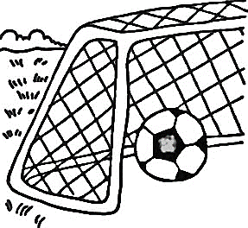***3. «Кто дальше загонит мяч?»***

Цель: вырабатывать плавную, длительную, непрерывную воздушную струю, идущую посередине языка.

Краткое описание: Улыбнуться, положить широкий передний край языка на нижнюю губу и, как бы произнося длительно звук (Ф), сдуть ватку на противоположный край стола.

Методические указания:

1. Нижняя губа не должна натягиваться на нижние зубы.

2. Нельзя надувать щеки.

3. Следить, чтобы ребенок произносил звук (Ф), а не звук (Х), т.е. чтобы воздушная струя была узкая, а не рассеянная

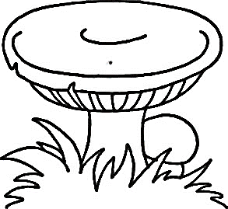***4. «Грибок»***

Цель: вырабатывать подъем языка вверх, растягивать подъязычную связку (уздечку).

Краткое описание: Улыбнуться, показать зубы, приоткрыть рот и, прижав широкий язык всей плоскостью к небу, широко открыть рот. (Язык будет напоминать тонкую шляпку грибка, а растянутая подъязычная связка – его ножку.)

Методические указания:

1. Следите, чтобы губы были в положении улыбки.

2. Боковые края языка должны быть прижаты одинаково плотно – ни одна половина не должна опускаться.

3. При повторении упражнения надо открывать рот шире.

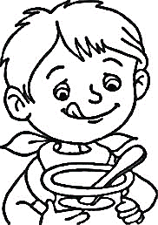***5. «Вкусное варенье»***

Цель: вырабатывать движение широкой передней части языка вверх и положение языка, близкое к форме чашечки, которое он принимает при произнесении звука (Ш).

Краткое описание: Слегка приоткрыть рот и широким передним краем языка облизать верхнюю губу, делая движения языком сверху вниз, но не из стороны в сторону.

Методические указания:

1. Следить, чтобы работал только язык, а нижняя челюсть не помогала, не «подсаживала» язык наверх – она должна быть неподвижной (можно придерживать ее пальцем).

2. Язык должен быть широким, боковые края его касаются углов рта.

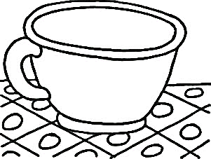***6. «Чашечка»***

Цель: вырабатывать умение загибать края языка и поднимать язык за верхние зубы.

Краткое описание: Рот приоткрыт, язык широкий, боковые края языка поднимаются так, чтобы язык принял форму чашечки.

Методические указания: следить, чтобы язык не касался неба.

***7. «Гармошка»***

Цель: укрепить мышцы языка, растягивать подъязычную связку (уздечку).

Краткое описание: Улыбнуться, приоткрыть рот, приклеить язык к небу и, не отпуская языка, закрывать и открывать рот (как растягиваются меха гармошки). Губы находятся в положении улыбки. При повторении упражнения надо стараться открывать рот все шире и все дольше удерживать язык в верхнем положении.

Методические указания:

1. Следить, чтобы при открывании рта губы были неподвижны.

2. Открывать и закрывать рот, удерживая его в каждом положении под счет от трех до десяти.

3. Следить, чтобы при открывании рта не провисала одна из сторон языка.

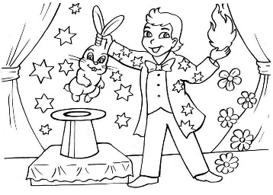***8. «Фокус»***

Цель: вырабатывать подъем языка вверх, умение придавать языку форму ковшика и направлять воздушную струю посередине языка.

Краткое описание: Улыбнуться, приоткрыть рот, положить широкий передний край языка на верхнюю губу так, чтобы боковые края его были прижаты, а посередине языка был желобок, и сдуть ватку, положенную на кончик носа. Воздух при этом должен идти посередине языка, тогда ватка полетит вверх.

Методические указания:

1. Следить, чтобы нижняя челюсть была неподвижной.

2. Боковые края языка должны быть прижаты к верхней губе; посередине образуется щель, в которую идет воздушная струя.

3. Если это не получается, можно слегка придержать язык.

4. Нижняя губа не должна подворачиваться и натягиваться на нижние зубы.